W ŚWIECIE TEATRU
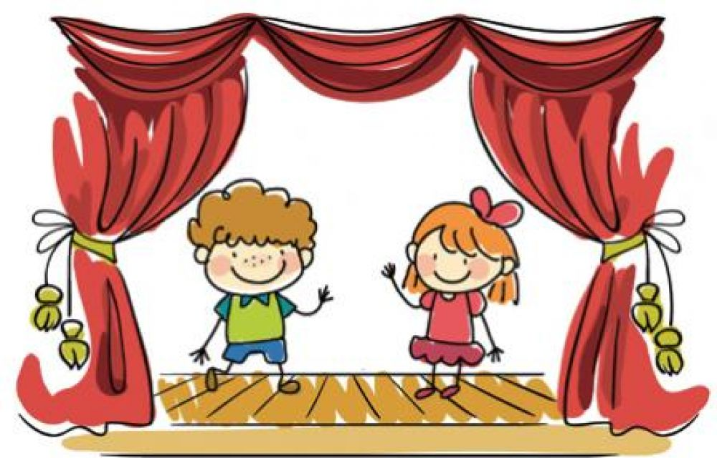
TEMAT TYGODNIA

ŚRODA – 26.01.2022r.
W TEATRZE

- Moje ulubione zabawki – ćwiczenie pamięci
Rodzic prosi, aby dziecko wybrało 5 ulubionych zabawek (mniej więcej jednej wielkości, mogą to być również klocki – jednak muszą się różnić kolorem). Na początek wybiera trzy i układa je w jednym rzędzie. Prosi dziecko, aby zapamiętało kolejność. Dziecko zamyka oczy, a rodzin zamienia kolejność zabawek. Zadaniem dziecka jest ułożenie zabawek w odpowiedniej kolejności. Potem utrudniamy zadanie dokładając zabawek.

- Zagraj tak jak ja – zabawa rytmiczna
Rodzic wystukuje na bębenku rytmy, które dziecko stara się powtórzyć (jeśli nie mamy w domu instrumentu, uderzamy rączkami w kolanka lub blat stołu).

- Śpiąca Królewna – oglądanie teatrzyku kukiełkowego, rozmowa kierowana na podstawie teatrzyku

Link: https://www.youtube.com/watch?v=ByxosM9KnpU&t=295s

Po obejrzeniu teatrzyku rodzic zadaje dziecku pytania:
Jakie zwierzątko znalazła na brzegu stawu Królowa?
Ile wróżek zaprosiła do zamku Królowa?
Co podarowały wróżki dziecku?
Jak zakończyła się bajeczka? Dobrze, czy źle? Opowiedz.

- O jakiej bajce mowa? – zagadki słowne rozwijające myślenie
Rodzic czyta zagadki z obrazka.
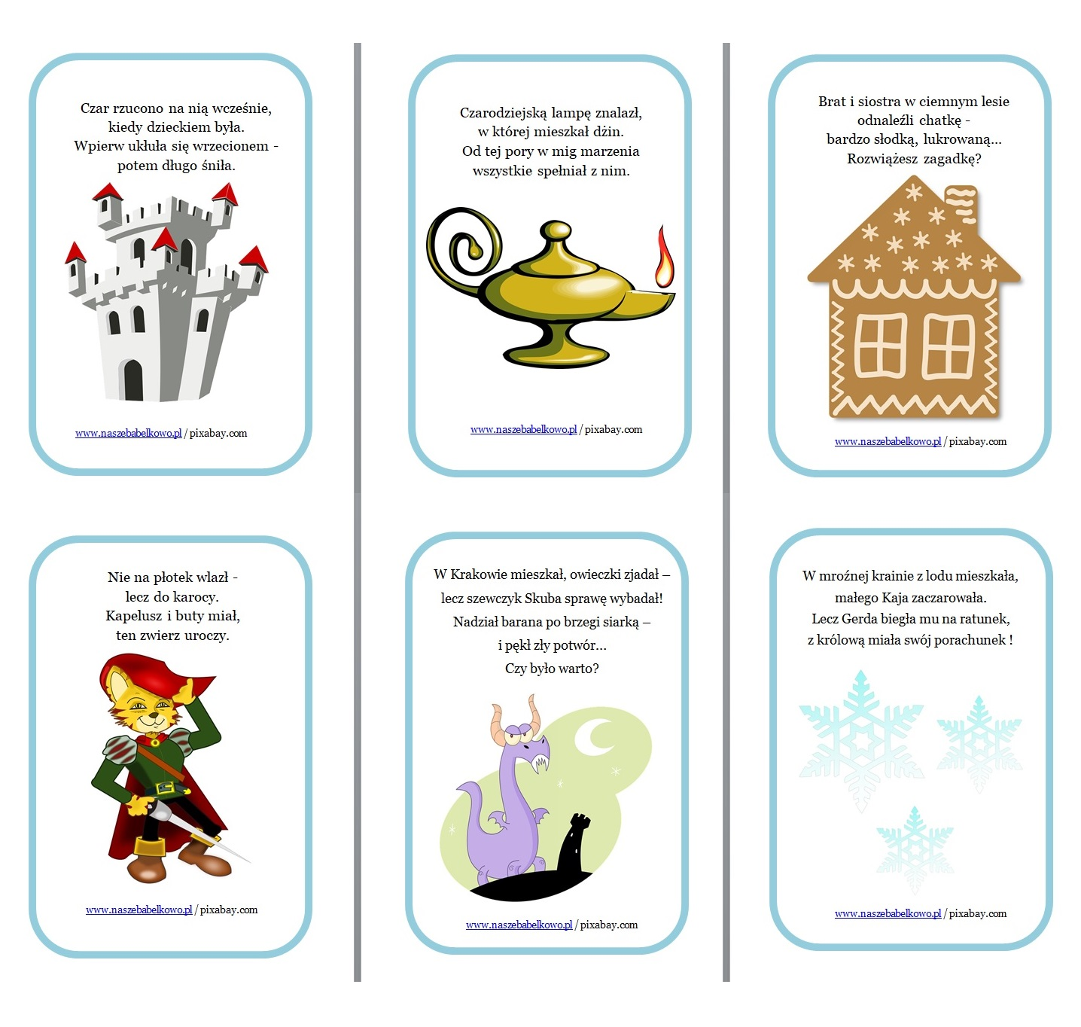

- Zamek księżniczki – kolorowanie obrazka według wzoru

